INFORMASI DETAIL :

* File script, file yang ingin diolah, dan file tools (anaconda) dijadikan dalam satu folder
* 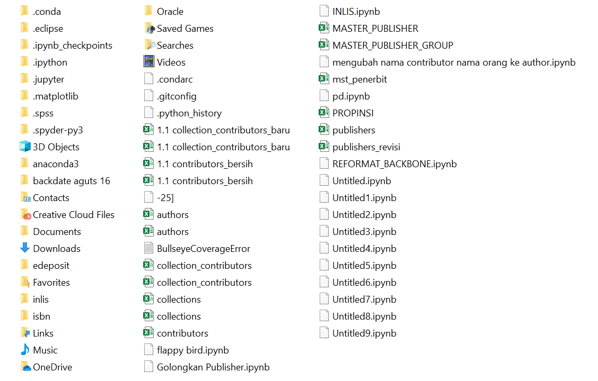
* Bahasa yang digunakan adalah python dengan tools anaconda untuk sub tools jupyter notebook

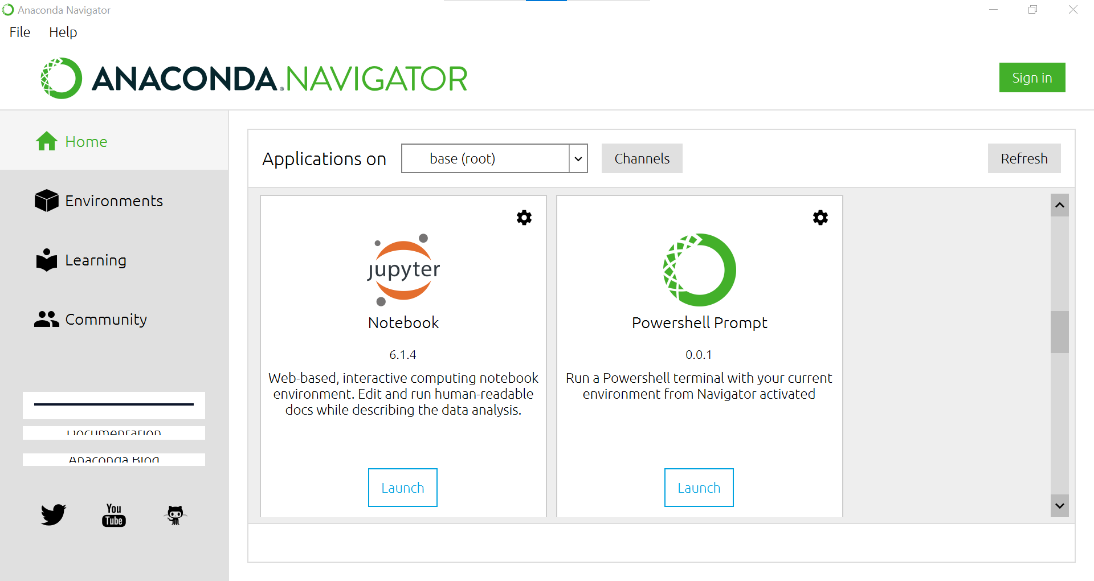

* Hasil screen shoot :
* 1. Membersihkan collection_contributor setelah nama orang di contributor dibersihkan
* 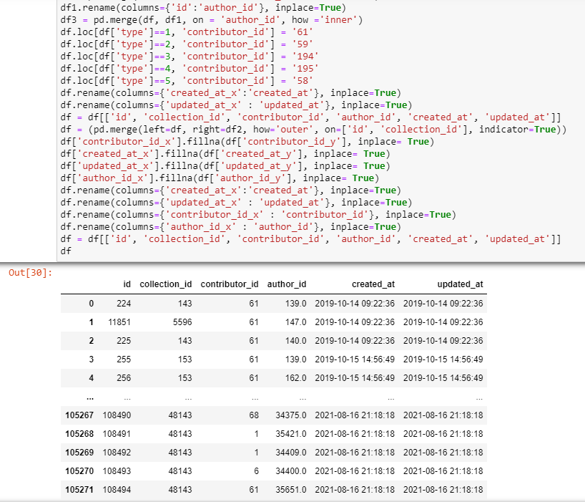
* 2. Menghapus nama orang yang ada di contributor
* 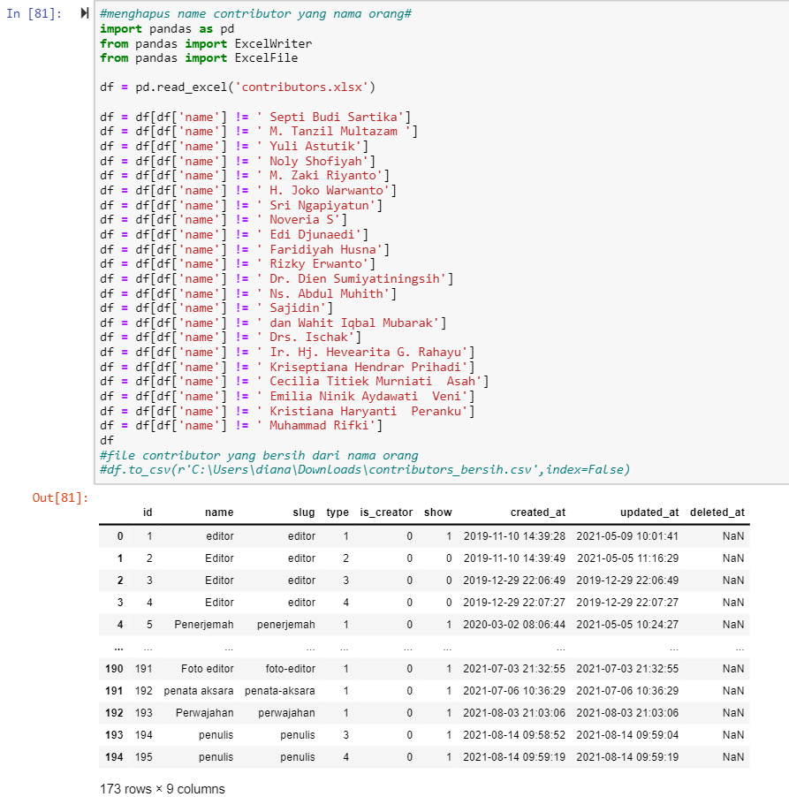
* 3. Count contributor_id yang baru sesuai contributor_id yang ada di collection_countributor

